متوسطة: البشير الإبراهيمي التاريخ: 15 ماي 2022
مستوى: الرابعة متوسط المدة: ساعة ونصف
امتحان تجريبي في مادة العلوم الفيزيائية دورة ماي 2022
الجزء الأول (12ن):
الوضعية الأولى (6 ن):
أحضر أستاذ الفيزياء قارورتين زجاجيتين الأولى تحتوي على محلول كلور النحاس (Cu + 2Cl) والثانية بها محلول مجهول.
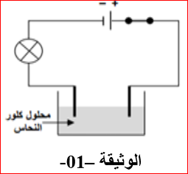
- نضع كمية من المحلول الأول في وعاء التحليل الكهربائي كما بالوثيقة -1-
- صف ما يحدث عند غلق القاطعة.
- نمذج التفاعل الحاصل بمعادلة نصفية عند كل مسرى
ثم استنتج المعادلة الإجمالية

- لمعرفة المحلول المجهول (القارورة الثانية) وزعنا كمية منه في أنبوبي اختبار، ثم في الأنبوب الأول محلول هيدروكسيد الصوديوم فنلاحظ تشكل راسب أخضر، و في الأنبوب الثاني قطرات من كلور الباريوم فنلاحظ تشكل راسب أبيض (الوثيقة -2-)
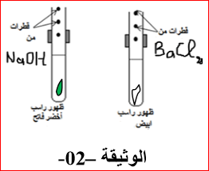
- ما هي الأفراد الكيميائية التي تم الكشف عنها في كل أنبوب؟
استنتج الصيغة الكيميائية الشاردية للمحلول المجهول
- لماذا ينصح بعدم حفظ المحاليل الكيميائية في آنية معدنية؟
الوضعية الثانية (6ن):
رفع عامل الميناء حمولة (s) كتلتها m= 300kg إلى ارتفاع معين وتوقف عن رفعها
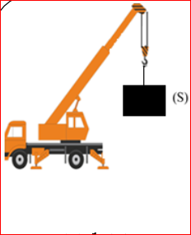
فبقيت في حالة توازن (الوثيقة - 3-)
- أحسب شدة ثقل الحمولة علما أن g = 10 N/kg
و أذكر خصائص قوة الثقل (مميزاته)
- حدد القوى المؤثرة على الحمولة S مبينا نوعها وتأثيرها
- أذكر شرطي توازن الحمولة ومثل القوى باستعمال السلم
1cm 1000N

فجأة انقطع الحبل فسقطت الحمولة في البحر وبقيت طافية (الوثيقة - 4 - )
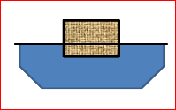
- فسر سبب طفو الحمولة

الجزء الثاني (8ن):
الوضعية الإدماجية (8 ن):
بمناسبة عيد الفطر قامت الأم بتنظيف المنزل وعند دفعها للثلاجة أصيبت بصدمة كهربائية كما انسكبت كمية من محلول حمض الكلور HCl على آنية حديدية فحدث فوران وانطلق غاز الهيدروجين H2 تآكل جزء من الآنية (الوثيقة - 5 -)
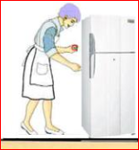
- حدد الفعلين المتبادلين بين الأم والثلاجة مع الترميز
ومثلهما كيفيا مع ذكر العلاقة الرياضية بينهما
- برأيك ما هي أسباب إصابة الأم بصدمة كهربائية
ثم اقترح حلولها تراها مناسبة
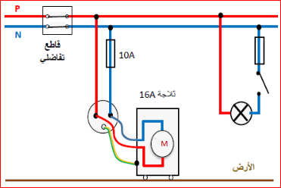
- أعد رسم المخطط الكهربائي (الوثيقة - 6- )
موضحا عليه التعديلات والإضافات اللازمة

- نمذج التفاعل الحاصل بين الآنية الحديدية ومحلول حمض الكلور بمعادلة كيميائية بالصيغة الشاردية مع موازنتها وتحديد الحالة الفيزيائية

